«Развитие речи у дошкольников с ЗПР. Нейропсихологические подходы в сотрудничестве логопеда и воспитателя»

Авторы: Воронкова Наталья Анатольевна, воспитатель и Иванова Мария Владимировна, учитель-логопед муниципального дошкольного образовательного учреждения «Детский сад № 254 Тракторозаводского района Волгограда».
Комплекс специальных моторных упражнений - нейроупражнения, которые мы используем в работе с воспитанниками с ЗПР, влияют на улучшение работы головного мозга, высших психических функций, таких как память, внимание, восприятие, мышление и речь.
Такие упражнения не требуют большого количества оборудования. В процессе формирования программы занятий с детьми, мы выбираем упражнения, используя методы нейропсихологии, адаптивной физической культуры и коррекционной педагогики.
Предлагаем воспитанникам нейроупражнения как в области крупной моторики на полу, так и в области мелкой моторики на столе или на отдельных рабочих листах.
Головной мозг имеет особое свойство – нейропластичность. При вовлечении ребёнка в любой процесс мозг развивается и учится новым навыкам, которые при многократном повторении становятся автоматическим действием, так как мы прокладываем новый путь для прохождения импульсов между нейронами.
Для детей с ЗПР мы используем различные варианты упражнений с дополнительным оборудованием и без, используя подручные средства, которые всегда есть в группе у воспитателя и логопеда:
- Цветные квадраты из бумаги с карандашами:

Перед ребенком лежат листы цветной бумаги, педагог садится перед ребенком и показывает цветные карандаши, задача ребенка показать листы нужного цвета правой и левой рукой
- Игры с использованием скотча (цветного или малярного):
Тренируем равновесие, приклеиваем полоску скотча на пол, предлагаем ребенку пройти по ней. Усложняем, делая повороты, и предлагаем ребёнку пропеть гласные звуки или проговаривать слоги или слова с автоматизируемым звуком.
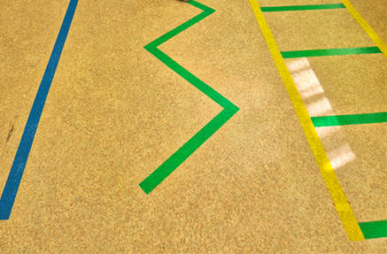

Координационная лестница- это своего рода удобный и компактный тренажер для выполнения упражнений на координацию, развитие ловкости, маневренности и выносливости.
Такую лестницу можно сделать самостоятельно, используя изоленту, скотч, в летнее время можно нарисовать мелом на асфальте.
Координационную лестницу мы применяем в своей работе для развития чувства ритма, координации тела, ориентации ребенка в пространстве и умении сочетать речь с движением. Точное, динамическое выполнение упражнений для ног, туловища, рук, головы способствует усовершенствованию движений артикуляционных органов: губ, языка, нижней челюсти и т.д.
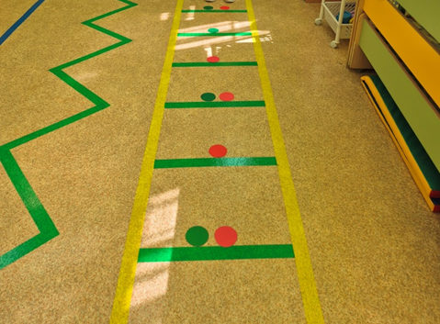
В своей коррекционной работе координационную лестницу применяем на этапе автоматизации, дифференциации звуков и развитии связной речи, отрабатываем на ней грамматические категории. Чаще всего используем знакомые движения в самостоятельной деятельности: прыжки и ходьба. Совмещая речь с движениями, у ребенка лучше закрепляется речевой материал и автоматизируются поставленные звуки.

Для крупномоторных упражнений широко используется малярный скотч, который легко можно адаптировать под свои цели. С его помощью мы можем создать на полу трассу любой сложности, изображая препятствия и записывая на скотче определенные действия, которые ребёнок должен будет выполнять, оказавшись на определенном этапе лабиринта.
Делаем на полу разные фигурки. Просим ребенка на них вставать. Или отрабатывать сортировку (квадрат, круг, треугольник)
С помощью скотча заклеиваем дверной проем или ширму, создавая паутину. Затем даем детям какую-нибудь газету, чтобы они смяли ее и создали “снежки”и бросают чтобы снежок попал в сети, можно использовать цветные шарики для сухого бассейна. Для усложнения, просим ребёнка произносить слоги или слова с автоматизируемым звуком. Попросите их подсчитать, сколько всего предметов оказалось в паутине

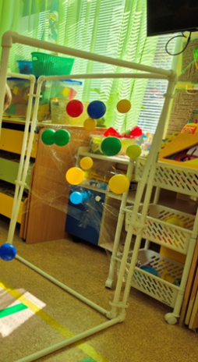
Нейроплакаты. В текущее время создается огромное количество рабочих листов для выполнения нейромоторных упражнений. Формат листов различный, подходящий под разнообразные цели и помещения. Есть плакаты для пола или стен, есть плакаты А4 и А5 форматов для работы за столом. С помощью игр на рабочих листах мы можем развивать как крупную, так и мелкую моторику, координацию и согласованность движений, активно развивается внимание, когнитивные способности, память и другие показатели психической деятельности ребёнка.

Игр с пуп итом:
-«Кто быстрее» - можно лопать пупырки на скорость на одном/разных изделиях засекая время или под музыку.
-Нажимаем на пупырки пальцами обеих рук одновременно.
-«Найди клад» - прячем под пупырку мелкий предмет под любую ячейку. Участники игры по очереди нажимают на любую ячейку. Кто первым найдет предмет при нажатии, тот и выиграл.
На занятиях с логопедом дети также активно выполняют данные упражнения, но с подключением речевого материала.
Учим цвета и формы. Приобретаем игрушки разных форм и цветов и нажимаем по заданию «Нажми в круге», «Нажми в красном квадрате». Можно объединить изучение форм, цветов и цифр «Нажми 3 пупырки в желтом прямоугольнике, пять – в синем круге»
Развиваем мелкую моторику. Понадобятся мелкие предметы: бусинки, пуговицы, фасоль, камешки и пинцет. Необходимо разложить предметы в отверстия пупырки по цвету, форме. По мере игры задание можно усложнить, например, «Положи 3 пуговицы в круглую пупырку красного цвета, 5 фасолинок в квадратную зеленую пупырку». На занятиях с логопедом дети также активно выполняют данные упражнения, но с подключением речевого материала.
Важное умение для развития речи детей - деление слов на слоги. Разнообразить это задание можно с помощью продавливания кружков в зависимости от количества слогов в слове. Так, наглядно показываем длинные и короткие слова, ищем ударный слог, даём задание на поиск нужного слога.
Развитие межполушарного взаимодействия: проговаривание и продавливание кружков сначала одной рукой, затем двумя одновременно (используем две панели в форме ладошки).
«Раз – кружок, два – кружок,
Раз – шажок, два – шажок,
Наши пальчики шагают, на кружочки наступают.
Один, два, три, четыре, пять,
Ходят пальчики опять.
От мизинца до большого,
А затем к мизинцу снова».
Предлагаем ребенку продавливать двумя указательными пальцами одновременно узоры в разных направлениях (на прямоугольном поле).
Развитие фонематического слуха: предлагаем ребенку повторить ряд слогов, одновременно продавливая цветные кружки. Например, па-па-пя (синий, синий, зеленый).
Игры с пузырчатой пленкой -это сенсорное занятие может активно применяться для мелкомоторных нейроупражнений, помогает детям успокоиться, отвлечься или, наоборот, сосредоточиться (необходимо прикладывать усилия, чтобы лопать пузырики, что усиливает эффект от занятия с данным материалом). Дети должны обязательно находиться под присмотром во время игр с пленкой!

Перманентным маркером рисуем с обратной стороны разные фигуры разного цвета (цифры или буквы). Попросим ребенка найти и лопнуть только квадраты, или только красные фигуры или др. или все цифры…. По той же схеме можно учить и буквы, предложив ребенку лопнуть только гласные или те буквы, что есть в его имени.
Или раскрасить пузырьки в разные цвета, а потом лопать, например, только красные.

С помощью конструктора Лего на логопедических занятиях развиваем мелкую моторику, что в свою очередь действует на кору головного мозга и помогает нам развивать речь ребенка.
Используем Лего - кирпичики для самомассажа рук. С помощью конструктора развиваем правильное дыхание, которое является основой красивой речи и помогает ребенку научиться правильно произносить звуки, а так же говорить спокойно, плавно, не торопясь.
Пальчиковая гимнастика с использованием одного, двух, трёх, четырёх и пяти пальчиков: раскладываем лего-детали по схеме, где одна кнопочка - это один пальчик, 2Х2 кнопочки – 2 пальчика, 2Х3 кнопочки – 3 пальчика, 2Х4 кнопочки – 4 пальчика, 2Х5 кнопочек – 5 пальчиков. Выполняем одновременно движения: 1-1, 2-2, 3-3, 4-4, 5-5. Далее усложняем задание: где был один пальчик, меняем на пять, где два - на один, где три - на три, четыре - на два, пять - на четыре. Пальчиковая гимнастика выполняется одновременно двумя руками.

Игра-прогулка «Хождение по дорожкам»: для «хождения по дорожкам» можно использовать LEGO-игрушки (машинки, животных, сконструированные модели). Можно найти в Интернете и распечатать готовые картинки с аналогичными заданиями или сделать их самостоятельно, используя картинки с разными персонажами.

Задания:
- предлагаем прогулку с собаками. Выбираем две модели LEGO-собак и ставим их на красные круги, а затем по стрелкам ведём фигуры симметрично двумя руками одновременно;
- проговариваем направление движения (направо – налево, справа от меня дерево и т.д.);
- развиваем конструктивные навыки и творческое воображение ребёнка – моделируем объекты для прогулки (конструируем человека, кошку, лошадь и т.д.).
«Дорожки»: ребёнку предлагают рассмотреть игровое поле и выслушать его мнение об увиденном. Затем просят одновременно двумя пальцами рук провести по спирали от стрелки до центра, пропевая гласные звуки или проговаривая слоги или слова с автоматизируемым звуком.
«Собери детальки»: ребёнку предлагают навести порядок и сложить одинаковые наборы «Лего-деталей» одновременно двумя пальцами в стаканчики такого же цвета, проговаривая слоги или слова.
Игра «Наведи порядок»: в этой игре предлагаем навести порядок, сложив одинаковые наборы LEGO-деталей одновременно двумя пальцами в ящики.
Задания:
- развиваем умение согласовывать числительные с существительными (один кирпич, два кирпича и т.д., считая в прямом и обратном порядке);
- положи в ящик набор из жёлтого и красного кирпичей и т.д. Можно усложнить задание: положи в ящик набор из жёлтого и красного кирпичей и т.д. скрещенными руками, где сначала доминирует правая рука, потом левая рука.
Логопедическая работа с использованием Лего - конструирования делает коррекционный логопедический процесс более результативным. Дети воспринимают занятия как игру, которая не вызывает у них негативизма, а приучает к внимательности, усидчивости, точному выполнению инструкций. Это помогает лучшему усвоению коррекционного материала.
Итоги наблюдений и диагностические срезы показывают, что нейроупражнения можно активно применять в образовании и обучении детей с различными нарушениями в ментальной или моторной сфере. Можно легко адаптировать то или иное упражнение под потребности конкретного ребёнка. для общей активизации психической системы и способности плодотворно работать и активно воспринимать информацию.

